Raport
POLACY CENIĄ SWÓJ CZAS WOLNY
   | 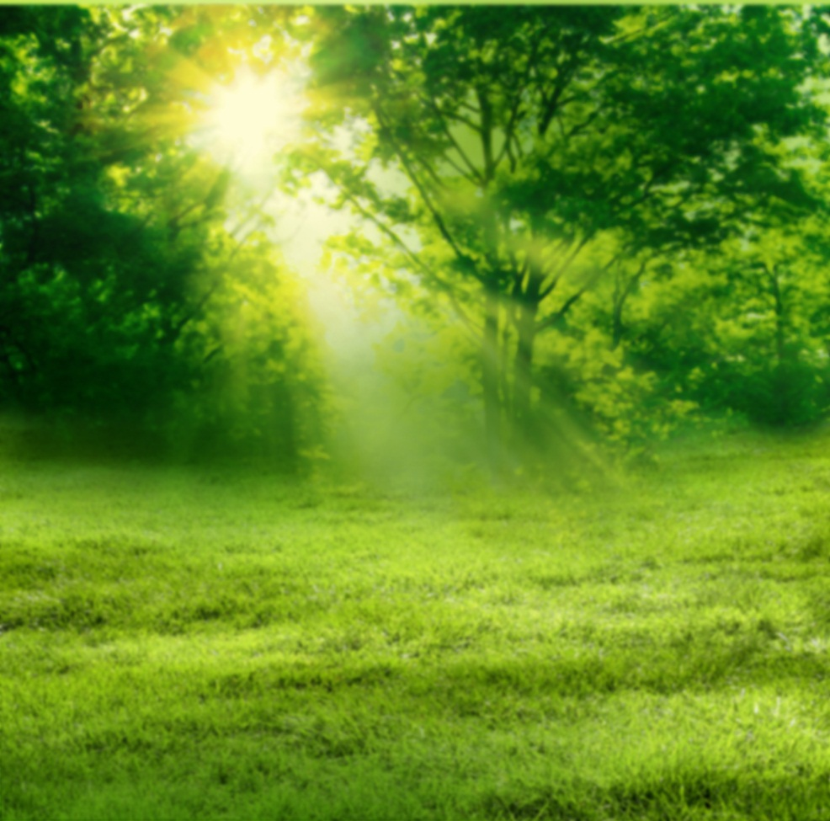
Raport przygotowany na podstawie badania przeprowadzonego przez MillwardBrown SMG/KRC na zlecenie marki Żubr | Współpraca przy raporcie:  dr Dorota Mroczkowska – socjolog, Uniwersytet Adama Mickiewicza w Poznaniu, specjalistka w zakresie czasu wolnego Polaków

SPIS TREŚCI

Wstęp str. 3
WYNIKI BADANIA: CZĘŚĆ I – DEFINICJA CZASU WOLNEGO
- Czym jest czas wolny? str. 5
- Emocje czasu wolnego str. 8
- Jak Polacy spędzają wolny czas str. 9
- Typowy weekend a długi weekend str. 9
- Towarzyskość Polaków wczoraj i dziś str. 11
- Czas wolny wczoraj i dziś str. 12
- Pogoda a czas wolny na świeżym powietrzu str. 14
WYNIKI BADANIA: CZĘŚĆ II – JAK SPĘDZAMY CZAS WOLNY
- Rekwizyty i sceneria str. 16
- Czym jest dla nas grill str. 18
- Czas wolny a telewizja str. 25
- Polska a zagranica str. 25
WYNIKI BADANIA: CZĘŚĆ III – JĘZYK CZASU WOLNEGO
- Czas wolny po polsku str. 27

Spis wykresów i rysunków str. 28

WSTĘP

Szanowni Państwo,
miło nam oddać w Państwa ręce raport Polacy cenią swój czas wolny, przygotowany na podstawie badania przeprowadzonego przez MillwardBrown SMG/KRC na zlecenie marki Żubr. Badanie przeprowadzono
w maju 2012 roku z wykorzystaniem metod ilościowych (na reprezentatywnej próbie dorosłych Polaków – 18+ lat, w ciągu ostatniego roku kupili alkohol), jakościowych (wywiady pogłębione) oraz na podstawie wtórnej analizy istniejących danych na ten temat.
Badanie zostało wzbogacone o wypowiedzi eksperta – dr Doroty Mroczkowskiej, specjalistki w zakresie czasu wolnego Polaków – a także
o liczne grafiki i wykresy, aby urozmaicić jego formę i sprawić, że będzie on dla Państwa interesujący. Udział przy tworzeniu raportu wzięli też eksperci
z innych dziedzin.
Wszyscy odczuwamy prawo do czasu wolnego – do próżnowania, leniuchowania, „nicnierobienia”, które w naszym odczuciu nam się należy.
To nasze „prawo do odpoczynku”.
Czas wolny możemy spędzać biernie lub aktywnie. Z badań wynika, że Polacy chętniej wybierają bierne spędzanie czasu, przy czym mimo, iż częściej deklarowane są potrzeby spędzania czasu z rodziną, to czas dla siebie jest również ważny. Tutaj Polacy szukają złotego środka. Rodzina jest jednak priorytetem.
Polacy chętnie spędzają czas wolny na świeżym powietrzu. Grillowanie, spacery, drobne prace w ogrodzie – to nasze ulubione zajęcia w ciepłe dni. Chętnie dzielimy je z najbliższymi – rodziną, bliskimi przyjaciółmi i znajomymi,
a to dlatego, że wyjątkowo cenimy sobie intymność, swobodę i niekrępującą atmosferę w bliskim, zaufanym gronie. Natomiast abstrahując od towarzystwa, spędzanie czasu wolnego pod chmurką i sam kontakt
ze świeżym powietrzem jest dla nas przeżyciem wręcz fizycznym, zmysłowym
i sam w sobie jest odprężający.
Czas wolny jest też dla nas wyznacznikiem zmian na lepsze – Polacy wskazują grillowanie jako ważny symbol pozytywnych zmian w Polsce w ostatnim dwudziestoleciu. Według nich grill jest naszą zdobyczą cywilizacyjną i jedną
z największych polskich satysfakcji po 1989 roku! To obrazuje wagę, jaką przywiązujemy do formy spędzania czasu wolnego. Dziś możemy ją porównać do tej, która towarzyszyła nam przez 1989 rokiem – na co wpływała ówczesna sytuacja społeczno-polityczna. Z badań, a także z wypowiedzi eksperckich wynika, że w ciągu minionego dwudziestolecia nasz czas wolny się sprywatyzował.
Więcej szczegółów znajdą Państwo w niniejszym raporcie. Życzymy przyjemnej i inspirującej lektury!

WYNIKI BADANIA
Część I
DEFINICJA CZASU WOLNEGO

- Czym jest czas wolny?
Czas wolny Polaków jest przede wszystkim bierny, spędzany w domu. Jest to wynikiem hierarchii wartości promującej rodzinę i rodzinne spędzanie czasu – co zachęca do wspólnego oglądania telewizji czy biesiadowania. W Polsce nie przyjęło się jeszcze aktywne spędzanie czasu z rodziną, jak np. wspólne uprawianie sportu.
Z kolei korzystanie z oferty kulturalnej (np. wspólne wyjście do kina czy teatru) bądź wyjście do restauracji jest swego rodzaju przejawem luksusu – dla wielu Polaków jest jeszcze zbyt drogie.

Wykres 1. Ulubione zajęcia Polaków w czasie wolnym.

Źródło: Czas wolny Polaków. Komunikat z badań, CBOS 2010, próba reprezentatywna, można było wskazać kilka odpowiedzi

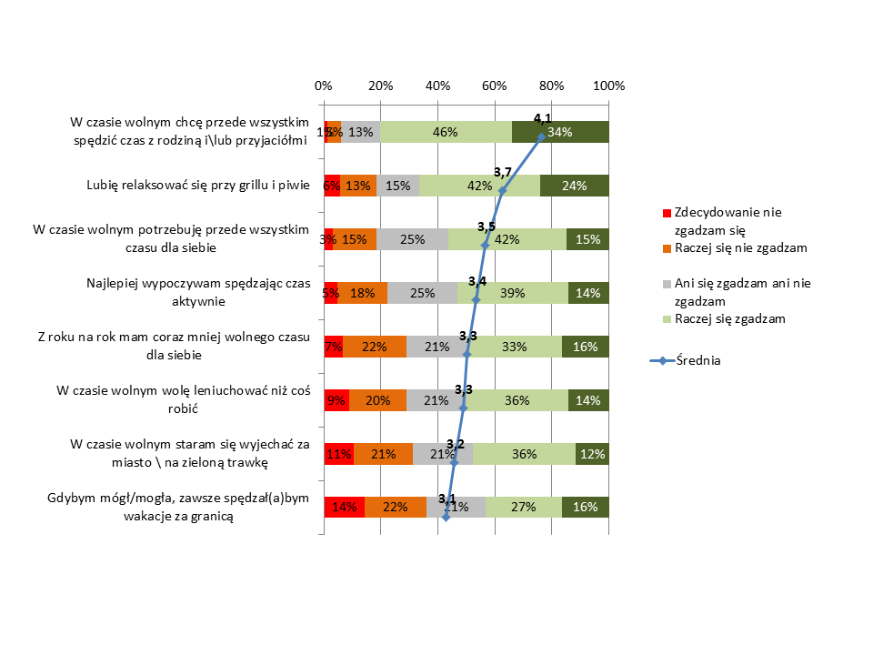
Wykres 2. Preferencje Polaków w czasie wolnym.

Polacy mają silną potrzebę spędzania czasu wolnego w towarzystwie rodziny
i przyjaciół. Ci, którzy zdecydowanie zgadzają się ze zdaniem „W czasie wolnym chcę przede wszystkim spędzać czas z rodziną i\lub przyjaciółmi” przeważają dwukrotnie nad tymi, którzy podkreślają wagę czasu dla siebie.
Wyniki badań jakościowych wskazują, że dla ludzi istotne jest, by czas dla siebie nie stał w sprzeczności z czasem dla rodziny i przyjaciół. Zwłaszcza kobiety wspominały
o tym, że czasem dopada je poczucie winy, gdy spędzają czas wolny „same
ze sobą”.

OPINIE

- Emocje czasu wolnego
Badani pytani o ich emocje związane z czasem wolnym mówią o „ciężarze zdjętym
z pleców”, jak na przykład odprężenie (58%) czy ulga (44%), ale najczęściej towarzyszy im radość (64%), zadowolenie (63%) i wesołość (62%).
Znacznie częściej wskazywane są odczucia towarzyszące pasywnemu spędzaniu wolnego czasu – jak zadowolenie (63%), odprężenie (58%) czy spokój (59%) – niż aktywnemu – jak entuzjazm (38%) i podekscytowanie (26%).

Wykres 3. Odczucia towarzyszące spędzaniu czasu wolnego.
Jak często w czasie wolnym towarzyszą Panu/Pani
poszczególne odczucia?
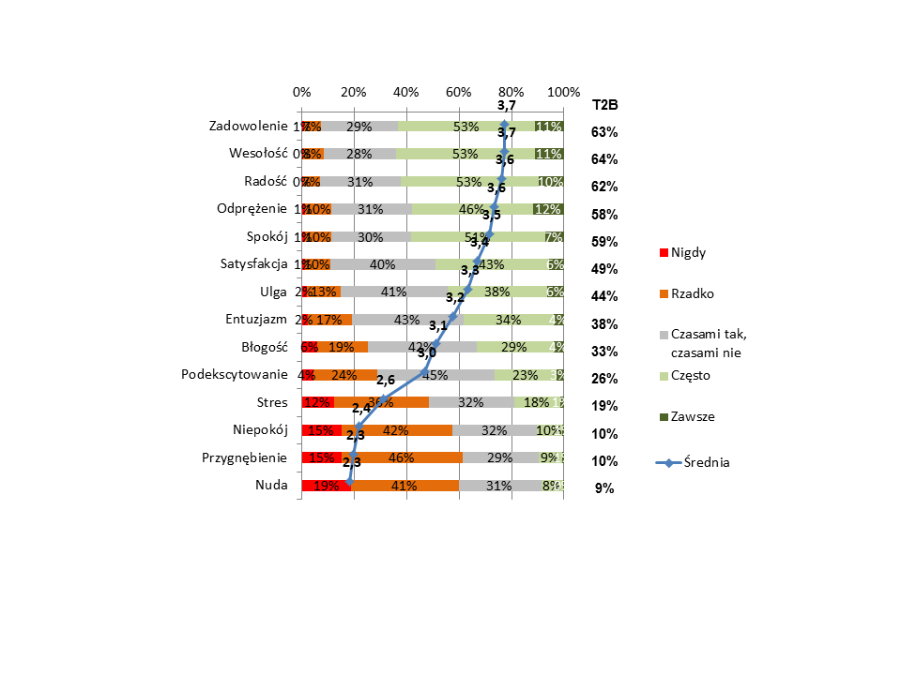

W badaniach jakościowych respondenci opowiadali wręcz o fizycznym, zmysłowym doświadczeniu świeżego powietrza – ciało działa inaczej, ma więcej tlenu, jest bardziej witalne, lepiej śpi. Proszeni o przyniesienie zdjęć obrazujących „mój czas wolny”, przynosili zdjęcia bardzo często „zielone” lub „naturalne”. Z nastrojów towarzyszącym Polakom w badaniach jakościowych z naturą kojarzone były szczególnie nastroje odprężenia, spokoju, ulgi i błogości.
Wszystkie te nastroje rozkładają się podobnie w poszczególnych grupach wiekowych, są to zatem odczucia uniwersalne.

- Jak Polacy spędzają wolny czas
Badanie CBOS z 2010 r. pokazuje, że istnieje duży rozdźwięk między rzeczywistością
a marzeniami Polaków. Co trzeci oglądający telewizję nie wskazuje tej czynności jako preferowanej w czasie wolnym (nie wskazali jej jako jednej z trzech preferowanych). 13% chciałoby bawić się, wychodzić do pubu, kawiarni, restauracji lub dyskoteki, ale tego nie robi. 30% chciałoby wyjeżdżać na wycieczki za miasto, ale tego nie robi. Polacy odczuwają tęsknotę za naturą i świeżym powietrzem oraz bardziej aktywnymi formami spędzania wolnego czasu, ale nie widzą możliwości zmiany tej sytuacji.

- Typowy weekend a długi weekend
Przeprowadzone przez Millward Brown SMG/KRC w maju 2012 roku reprezentatywne badanie Omnibus dowodzi, że spędzanie czasu wolnego w majówkę – pierwszy wiosenno-letni długi weekend w roku – blisko odwzorowuje preferencje Polaków odnośnie spędzania czasu na wolnym powietrzu. Podczas weekendów Polacy najchętniej:
- Spacerują (59% w typowy ciepły weekend, 63% w minioną majówkę)
- i grillują (66% w typowy ciepły weekend, 56% w minioną majówkę)
Te dwa sposoby spędzania wolnego czasu łączy niespieszny charakter oraz nieskrępowana atmosfera towarzysząca spotkaniom z rodziną i przyjaciółmi.
Na świeżym powietrzu pogłębia się bliskie więzi.
Praca w ogrodzie i na działce (29% w typowy ciepły weekend, 30% w minioną majówkę) to jedyna z aktywności na świeżym powietrzu wymienianych przez badanych badaniu jakościowym, która jest produktywna. A i tu produktywność ta dotyczy pracy nad obszarem przeznaczonym do odpoczynku właśnie.

Wykres 4. Weekendowe aktywności Polaków.
Czy zdarzyło się Pani/Panu…

Źródło: Badanie Omnibus MillwardBrown SMG/KRC, maj 2012
- Towarzyskość Polaków wczoraj i dziś
Polacy poświęcają czas wolny na spotkania z rodziną, przyjaciółmi, bliskimi. Dopiero w dalszej kolejności wskazują realizowanie indywidualnych pasji, zainteresowań.
Według danych TNS OBOP dwie trzecie Polaków (66%) określa swoje usposobienie jako towarzyskie, zaś 70% respondentów uważa, że ma wielu znajomych („Czy jesteśmy towarzyscy”, TNS OBOP 2000 r.).
Trzy czwarte z nich spotyka się
z przyjaciółmi w domu, przy czym połowa równie często przyjmuje znajomych u siebie w domu, jak
i bywa w ich domach.
Da Polaków najważniejsze w kontaktach towarzyskich jest poczucie swobody. Relacje z gronem sprawdzonych i zaufanych przyjaciół są oparte na głębokiej znajomości, zaufaniu, luzie. Gdy jesteśmy w ich towarzystwie, jesteśmy sobą, zachowujemy się naturalnie. Dlatego swobodne spędzanie czasu wolnego ogranicza krąg towarzystwa do rodziny, bliskich przyjaciół i znajomych – czyli
enklaw spokoju.
Nieco inaczej było przed 1989 rokiem, wtedy jednak sytuacja społeczno-polityczna wpływała na wzajemną samopomoc.
– System komunistyczny wymuszał pomaganie sobie, odwiedzanie się, kontakty twarzą w twarz. Długie kolejki generowały „system zmianowy”, cały dodatkowy obieg informacji np. o dostępności jakichś artykułów w jakimś miejscu miasta czy choćby pożyczanie przysłowiowej szklanki cukru. Nie istniała technologia służąca prywatnym kontaktom. Dziś relacje sąsiedzkie są inne, bardziej intymne. Ilość czasu przeznaczana na kontakty towarzyskie spadła, ludzie zajęli się sobą, zaś krąg,
w którym spędzamy czas wolny, zawęził się do najbliższych. Czas wolny teraz różni się od tamtego niejako systemowo: został sprywatyzowany. Ponadto wiele ludzkich spraw załatwianych wcześniej przez znajomości, dziś załatwia rynek – zatem również czas wolny się komercjalizuje – mówi dr Dorota Mroczkowska, socjolog
z Uniwersytetu Adama Mickiewicza w Poznaniu, specjalistka w zakresie czasu wolnego Polaków.
Czas wolny a dom, rodzina, obowiązki
Rodzina to jeden z priorytetów Polaków. Ponad 70% przedkłada rodzinę nad karierę
i czerpie przyjemność ze spędzania z czasu z najbliższymi. To ściśle wiąże się
z podejściem Polaków do czasu wolnego – jest on drogą OD pracy KU rodzinie. Czterech na pięciu Polaków zgadza się ze zdaniem: „w czasie wolnym chcę przede wszystkim spędzić czas z rodziną i/lub przyjaciółmi”.

Wykres 5. Przywiązanie do wartości rodzinnych.

Źródło: MillwardBrown SMG/KRC, badanie TGI

- Czas wolny wczoraj i dziś
Pod koniec XIX wieku przeciętny Niemiec pracował prawie trzy tysiące godzin rocznie, a sto lat później – już tylko 1700. Tydzień pracy w PRL wynosił sześć dni, okazjonalnie przeciętny Polak miał wolną sobotę. Choć trudno w to uwierzyć
w dzisiejszym pędzącym świecie, kiedyś czasu wolnego było mniej, niż dziś. Zawdzięczamy to technologii, która zastąpiła ludzi i uwolniła ich czas.
Tego czasu jednak więcej nie będziemy mieli, za to jest on dla Polaków coraz cenniejszy. Mamy coraz krótsze urlopy, za to z roku na rok wydajemy na nie więcej. Ponadto podczas badań Omnibus przeprowadzonych przez markę Żubr, połowa badanych zgadza się ze zdaniem: „z roku na rok mam coraz mniej wolnego czasu dla siebie”. Badania jakościowe nie potwierdzają jednak tezy,
że ludzie stale „nie nadążają” – osoby ze stałą i regularną etatową pracą mówiły raczej o momentach nienadążania, niż o stałym problemie z czasem.
Zresztą być zajętym dziś też niejako wypada. Powszechne jest narzekanie na brak czasu, bycie zarobionym, zagonionym. Funkcjonuje przeświadczenie, że tylko leń ma czasu w nadmiarze. Człowiek posiadający ambicje, człowiek odpowiedzialny, rodzinny – cierpi na deficyt czasu wolnego.
Czas wolny staje się coraz cenniejszy
Wykres 6. Łączny koszt ostatniego wyjazdu powyżej 1000 zł na osobę.
Wykres 7. Polacy, którzy mieli ponad 15 dni urlopu w ciągu ostatnich wakacji.
Źródło: Badanie TGI MillwardBrown SMG/KRC
- Pogoda a czas wolny na świeżym powietrzu
Telewizja i inne formy spędzania wolnego czasu w domu cieszą się wśród Polaków dużą popularnością. Chętnie jednak wychodzimy na zewnątrz, gdy wywabi nas dobra pogoda.
Wykres 8-10: Średnia temperatura (w st. C) i średnie opady (w mm) w ciągu
24 godzin oraz liczba dni deszczowych w roku.
TEMPERATURA

OPADY

LICZBA DNI DESZCZOWYCH

Wykres 11: Średni czas spędzany dziennie przed telewizorem (w minutach).

WYNIKI BADANIA
Część II
JAK SPĘDZAMY CZAS WOLNY

- Rekwizyty i sceneria
Do czasu wolnego podchodzimy materialistycznie – wciąż poszukujemy jego rekwizytów, atrakcyjniejszej scenerii, gadżetów. Zmieniające się formy czasu wolnego wymagają coraz większej ich liczby (np. przybory do grilla). Jednak podstawowym zestawem rekwizytów towarzyszących nam podczas spędzania czasu wolnego – wymienianym spontanicznie w każdym wywiadzie pogłębionym – są rzeczy do leżenia, jedzenia (grill) czy piwo.
Rekwizyty czasu wolnego wymieniane przez respondentów:
- Grill, służący do gromadzenia wokół siebie ludzi oraz akcesoria: brykiety, podpałka, narzędzia
- Sprzęty do biernego, przyjemnego wypoczynku: łóżka, leżaki, fotele, hamaki
- Piwo, zdecydowanie rzadziej mocniejsze alkohole
- Aparat fotograficzny – Polacy, zwłaszcza ci z dziećmi, robią w wolnym czasie dużo zdjęć
- Rower, rzadziej wędka
Sceneria czasu wolnego (zarówno ta wymarzona, jak i ta sprawiająca najwięcej przyjemności na co dzień) to świeże powietrze i natura, które uspokajają, wyciszają, dają okazję do oderwania myśli, poczucia odprężenia, ulgi i błogości. Dominującą scenerią czasu wolnego – oprócz domu – jest natura, zarówno ta bardziej oswojona (przydomowy ogródek, działka, park), jak i mniej (las, plaża). Ilość czasu spędzanego na wolnym powietrzu rośnie wraz z wiekiem.
– Sceną życia towarzyskiego i czasu wolnego w ogóle jest dom, w który Polacy dużo inwestują – pieniędzy, energii, emocji. Domy i mieszkania, które w ostatnich latach bardzo wypiękniały, podbudowują znaczenie gościnności w czasie wolnym
i ograniczają krąg znajomych, których wpuszczamy do swojego domu oraz do naszego czasu wolnego – mówi dr Dorota Mroczkowska.
Wykres 12: Czas spędzany na wolnym powietrzu w ciepły weekend.


- Czym jest dla nas grill?
Grill przybył do nas z Zachodu – rozwinął się w USA jako barbecue. Oryginalnie anglosaski, do Polski przywędrował prawdopodobnie przez Niemcy. Słowo grill pochodzi z języka angielskiego. W Polsce wcześniej funkcjonował jako ruszt, zaś inną dawną formą przygotowania jedzenia na ogniu był rożen.
Grill dla Polaków jest symbolem pozytywnych zmian w Polsce w ostatnim dwudziestoleciu, związanym z naszym stylem życia. Jak wskazują badania MillwardBrown SMG/KRC, grill jest uznawany za naszą zdobycz cywilizacyjną i jedną
z największych polskich satysfakcji po 1989 roku – aż 81% Polaków wskazało popularność grillowania jako zmianę, która im się podoba. Pięć największych według badania satysfakcji (zdobyczy) po 1989 roku według Polaków to:
- Grillowanie jest popularnym sposobem spędzania wolnego czasu
- Wielu Polaków zakłada własne firmy i pracuje na własny rachunek
- Wielu Polaków wyjeżdża na wakacje za granicę
- Więcej kobiet robi karierę zawodową
- Pojawiły się prywatne media

Grillowanie jest powszechne i lubiane przez wszystkich, ogólnodostępne, nie ma przeciwników (bądź jest ich niewielu). Gdy tylko pogoda pozwoli, jest jedną
z ulubionych form spędzania czasu na świeżym powietrzu. Jest pretekstem, który „wyciąga” Polaków z domów. Jest momentem wyciszenia w wąskim gronie rodziny
i przyjaciół, zacieśnia więzy bliskości.
Zainteresowanie grillowaniem spada wraz z wiekiem oraz rośnie wraz z dochodami.
Wykres 13: Odsetek osób deklarujących dane zajęcie w czasie ostatniej Majówki
(w odniesieniu do dochodu).

Wykres 14: Odsetek osób deklarujących dane zajęcie w czasie ostatniej Majówki
(w odniesieniu do sytuacji rodzinnej).

Wykres 15: Odsetek osób deklarujących spędzanie czasu w typowy weekend wiosenno-letni.
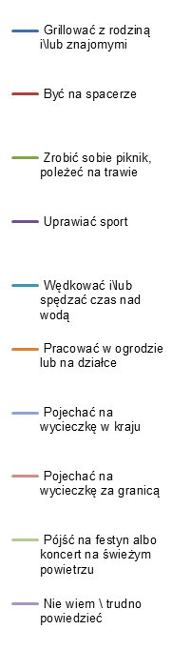

Choć grill jest postrzegany jako kontynuator tradycji spędzania czasu przy ogniskach, ma jednak inny charakter. W przeciwieństwie do ognisk, jest rozrywką bardziej uniwersalną – nawet rozpalany
w przydomowym ogródku czy na działce, nie wymaga dalekich wypadów
za miasto. W porównaniu do ognisk, grill kojarzy się nam jako rozrywka bardziej współczesna. Jest połączeniem tradycji
z nowoczesnością, „powiewem zachodu”. Trend ten pokazuje, jak przejmujemy światowe wzory spędzania wolnego czasu oraz jak razem celebrujemy czas wolny, którego jakość jest dla nas coraz ważniejsza.
Zresztą ognisko to rozrywka typowo wieczorna. Wywiady z Polakami prowadzone na potrzeby badania wykazują zaś, że grillowanie może zacząć się po śniadaniu trwać nawet kilkanaście godzin – zatem grillujemy o każdej porze dnia, a także po zmroku.
Wywiady pogłębione z Polakami przeprowadzone przez MillwardBrown SMG/KRC pokazują, że grillowanie to działanie w tandemie: kobiety i mężczyźni działają razem, uzupełniają się, mają przypisane swoje role (patrz rys. 2).
Wykres 16: Jakie napoje piją Polacy podczas grillowania?

Źródło: dane ATP okazje konsumpcji napojów i alkoholi Millward Brown SMG/KRC; badania jakościowe MB SMG/KRC w maju 2012
W zgodnej opinii Polaków piwo i grill są nierozłączne. Złocisty napój towarzyszy aż 2/3 spotkań przy grillu. Grillowaniu towarzyszy wiele smaczków i rytuałów, jak
np. rozpalanie ognia, marynowanie mięsa czy polewanie go piwem, a za początek grilla uważane jest symboliczne otwarcie pierwszego piwa. Według badań Millward Brown SMG/KRC w szczycie sezonu spotkania grillowe stanowią nawet 6-8% okazji picia piwa, w gorących miesiącach nawet co ósme piwo jest wypite przy grillu (12%).
– Piwo z kilku względów idealnie nadaje się na grillowanie w wiosenne i letnie dni. Mamy tu zarówno aspekt społeczny, czyli spotkanie z rodziną i przyjaciółmi, jak
i czysto kulinarny – a więc dopasowanie piwa do smaku grillowanych potraw. Słodowość piwa, chmielowy zapach i goryczka to cechy, które pasują zarówno
do mięs, jak i warzyw, czyli do tego, co najczęściej grillujemy. Poza tym chmielowa goryczka znakomicie pobudza apetyt i oczyszcza nasze kubki smakowe pozwalając dłużej i lepiej cieszyć się smakiem potraw. Jedno jest pewne – grill bez piwa obejść się nie może – mówi Maciej Chołdrych, sensoryk, jeden z najlepszych znawców piwa w Polsce, autor portalu piwoznawcy.pl.

Rys. 1. Obraz spotkania przy grillu, podział ról. 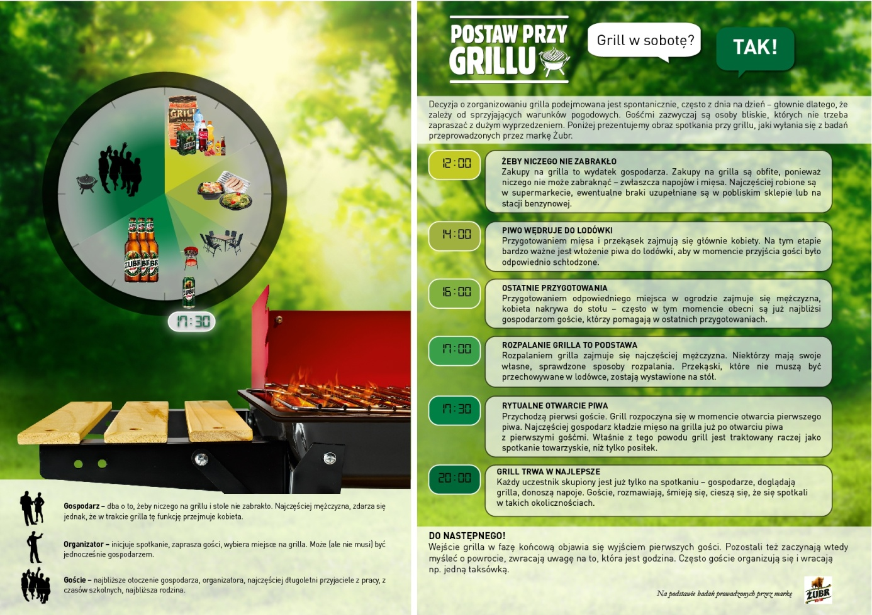
- Czas wolny a telewizja
Telewizja jest najbardziej dostępną domową rozrywką Polaków. Oglądamy coraz więcej telewizji, ale interesują nas coraz bardziej zróżnicowane treści, mamy coraz więcej możliwości. To wzmacnia proces indywidualizacji czasu wolnego. Ponadto w dzisiejszym świecie nasyconym mediami granice między czasem wolnym
i czasem pracy się często zacierają.
Pojawia się jednak nowy trend, wynikający z przesytu mediami – zjawisko odcinania się od mediów. Likwidowanie konta na facebooku, niezabieranie laptopa na wakacje, wyłączanie telefonu. Spotkanie fizyczne ze znajomymi staje się ekskluzywne, pożądane. Takie spotkania, jak np. spotkanie przy grillu, odcinają od nas media, skupiamy się na towarzystwie.
- Polska a zagranica
Przez ostatnie 14 lat odsetek preferujących wakacje w kraju niż za granicą nie zmienił się, ale jednocześnie więcej osób wyjeżdża. Zagraniczne wakacje przestają być luksusem. I eksperci, i badani, nawet ci nie najlepiej sytuowani, przyznają, że da się spędzić dwa tygodnie nad Morzem Śródziemnym za podobną cenę, jak nad Bałtykiem. Spośród wyjeżdżających na wakacje co czwarty Polak jeździ za granicę.
W badaniu Millward Brown SMG/KRC Omnibus 43% Polaków zgodziło się ze stwierdzeniem: „Gdybym mógł/mogła, zawsze spędzał(a)bym wakacje za granicą”. Ponadto respondenci mówili o zagranicznych wyjazdach – przede wszystkim nad ciepłe morze – w samych superlatywach. Podkreślano pewność pogody
(w odróżnieniu od Bałtyku) i finansową dostępność nawet dość luksusowych warunków typu all inclusive. Wyraźnie rozróżniano wycieczki (na których zwiedza się miasta, jeżdżąc od jednego do drugiego) od relaksu nad basenem czy na plaży – wzorem idealnie spędzonego czasu wolnego jest zdecydowanie to drugie.
Z kolei w badaniach TGI MillwardBrown SMG/KRC z 2011 roku 35% Polaków deklarowało, ze woli spędzać wakacje w kraju, niż za granicą.

WYNIKI BADANIA
Część III
JĘZYK CZASU WOLNEGO
- Czas wolny po polsku
Zmieniające się formy czasu wolnego mają swoje odwzorowanie również w tym, jak Polacy o nim mówią. Słowo „wolny” oznacza w polszczyźnie zarówno, coś co jest pozbawione ograniczeń, ale też to, co przebiega powoli, ma niskie tempo. To ma uzasadnienie historyczne i etymologiczne – jeżeli coś szło po naszej woli, nie musieliśmy się spieszyć, mogliśmy to robić powoli. Bo spieszenie się, brak czasu, wiąże się z zatrudnieniem, a także z pewnym przymusem – dlatego też ten czas wolny kojarzy się ze spokojem, odpoczynkiem, a jego przeciwieństwem jest praca.
Dziś rzadziej używa się słowa „wczasy”, które było kiedyś zupełnie naturalne, tak jak było słowo „wczasować”, „wczasowicz”. Obecnie kojarzy się z PRL-em. Wówczas wczasy były bardziej zinstytucjonalizowane – był np. Fundusz Wczasów Pracowniczych. To słowo nie wyszło jeszcze z użycia, ale dziś Polak raczej jedzie na wakacje (słowo pochodzące od łacińskiego vacatio – przerwa) bądź na urlop
(z niemieckiego Urlaub, czyli coś do wykorzystania, coś poza czasem naturalnym).
Czas wolny to też weekend. To słowo jednak do dziś nie ma polskiego odpowiednika – mimo prób jego znalezienia. I wygląda na to, że weekend już na zawsze pozostanie weekendem…
Synonimy czasu wolnego:
odpoczynek | wytchnienie | urlop | wakacje
ferie | wczasy | laba | fajrant
bezczynnośćzabawa
SPIS WYKRESÓW I RYSUNKÓW
Wykres 1. Ulubione zajęcia Polaków w czasie wolnym str. 5
Wykres 2. Preferencje Polaków w czasie wolnym str. 6
Wykres 3. Odczucia towarzyszące spędzaniu czasu wolnego str. 8
Wykres 4. Weekendowe aktywności Polaków str. 10
Wykres 5. Przywiązanie do wartości rodzinnych str. 12
Wykres 6. Łączny koszt ostatniego wyjazdu powyżej 1000 zł na os. str. 13
Wykres 7. Polacy, którzy mieli ponad 15 dni urlopu w ciągu
ostatnich wakacji str. 13
Wykres 8-10: Średnia temperatura (w st. C) i średnie opady (w mm)
w ciągu 24 godzin oraz liczba dni deszczowych w roku str. 14
Wykres 11: Średni czas spędzany dziennie przed telewizorem
(w minutach) str. 15
Wykres 12: Czas spędzany na wolnym powietrzu w ciepły weekend str. 17
Wykres 13: Odsetek osób deklarujących dane zajęcie w czasie
ostatniej Majówki (w odniesieniu do dochodu) str. 19
Wykres 14: Odsetek osób deklarujących dane zajęcie w czasie
ostatniej Majówki (w odniesieniu do sytuacji rodzinnej) str. 20
Wykres 15: Odsetek osób deklarujących spędzanie czasu
w typowy weekend wiosenno-letni str. 21
Wykres 16: Jakie napoje piją Polacy podczas grillowania? str. 22

Rys. 1. Obraz spotkania przy grillu, podział ról str. 24

Dziękujemy za lekturę raportu Polacy cenią swój czas wolny. Mamy nadzieję, ze dostarczył on Państwu wielu ciekawych inspiracji na temat tego, jak Polacy odpoczywają. W razie jakichkolwiek pytań związanych z obszarem badań, jesteśmy do dyspozycji.

Jędrzej HUGO-BADER  Account Manager  Alert Media Communications  jedrzej.hugo-bader@alertmedia.pl  Tel. +48 22 546 11 00  Tel. kom. +48 505 113 146 |  | Tomasz KANTON  Brand PR manager  Kompania Piwowarska  Tomasz.Kanton@kp.sabmiller.com  Tel. +48 61 66 77 776  Fax +48 61 66 77 850  Tel. kom. +48 695 592 651

? Opinie respondentów z badań jakościowych
? Źródło: CBOS, Czas wolny Polaków, 2010
? Źródło: Tomasz Szlendak, „Co się dzieje z czasem wolnym? Od codziennego znoju i odpoczynku do codzienności, w której czas eksplodował”, w: Barwy codzienności. Analiza socjologiczna, Małgorzata Bogunia-Borowska (red.)
? Źródło: Badanie Omnibus, MillwardBrown SMG/KRC, maj 2012
? Źródło: Badanie MillwardBrown SMG/KRC, 2010 r.

